编号：ZFHK-FB18220104

核技术利用建设项目

温州市中医院
DSA射线装置建设项目
环境影响报告表
（送审稿）

温州市中医院
2018年11月

环境保护部监制

核技术利用建设项目

温州市中医院
DSA射线装置建设项目
环境影响报告表

建设单位名称：温州市中医院
建设单位法人代表（签名或签章）：王庆来
通讯地址：温州市鹿城区六虹桥蛟尾路9号
邮政编码：325000 联系人：章耀仁
电子邮箱：15167462967@139.com 联系电话：15167462967

目 录

表1 项目基本情况 1
表2 放射源 5
表3 非密封放射性物质 5
表4 射线装置 6
表5 废弃物（重点是放射性废弃物） 7
表6 评价依据 8
表7 保护目标与评价标准 10
表8 环境质量和辐射现状 14
表9 项目工程分析与源项 18
表10 辐射安全与防护 22
表11 环境影响分析 27
表12 辐射安全管理 32
表13 结论与建议 36
表14 审批 39

附图
附图1 本项目地理位置图
附图2 本项目周边环境关系图
附图3 新院区总平面布局图
附图4 拟建DSA机房平面布局图
附图5 拟建DSA机房相关楼层平面布局图

附件
附件1 委托书
附件2 事业单位法人证书
附件3 辐射安全许可证
附件4 原有环评批复及验收文件
附件5 环境本底检测报告（HJ18500084）
附件6 《温州市中医院新院区建设项目环境影响报告书》批复文件
附件7 放射（辐射）防护管理组织成立文件、应急预案
附件8 个人剂量检测报告及健康体检报告
附件9 本项目拟配辐射工作人员培训合格证书

附表
建设项目环评审批基础信息表

表1 项目基本情况
建设项目名称 |  | 温州市中医院DSA射线装置建设项目
建设单位 |  | 温州市中医院
法人代表 |  | 王庆来 | 联系人 | 章耀仁 | 联系电话 |  | 15167462967
注册地址 |  | 温州市六虹桥蛟尾路9号
项目建设地点 |  | 温州市六虹桥蛟尾路9号
立项审批部门 |  | \ |  | 批准文号 |  | \
建设项目总投资（万元） |  | 1000 | 项目环保投资（万元） | 60 |  | 投资比例（环保投资/总投资） |  | 6%
项目性质 |  | □新建 □改建 ☑扩建 □其它（迁建） |  |  |  | 占地面积(m²) |  | /
应用类型 | 放射源 | □销售 | □Ⅰ类 □Ⅱ类 □Ⅲ类 □Ⅳ类 □Ⅴ类
应用类型 | 放射源 | □使用 | □Ⅰ类（医疗使用） □Ⅱ类 □Ⅲ类 □Ⅳ类 □Ⅴ类
应用类型 | 非密封放射性物质 | □生产 | □制备PET 用放射性药物
应用类型 | 非密封放射性物质 | □销售 | /
应用类型 | 非密封放射性物质 | □使用 | □乙 □丙
应用类型 | 射线装置 | □生产 | □Ⅱ类 □Ⅲ类
应用类型 | 射线装置 | □销售 | □Ⅱ类 □Ⅲ类
应用类型 | 射线装置 | ☑使用 | ☑Ⅱ类 □Ⅲ类
应用类型 | 其他 | /

1.1项目概述

1.1.1建设单位简介
温州市中医院创建于1923年，是一所集医疗、教学、科研、培训、养生和保健为一体的国家三级甲等中医院。系全国“文明单位”、省级“平安医院”、“绿色医院”，2004年医院成为浙江中医学院、温州医学院和江西中医学院的教学医院，2008年成为浙江中医药大学附属医院，2015年成为福建中医药大学附属医院。
医院现有职工1600余人，总占地面积112.77亩，建筑面积13.39万平方米，拥有六虹桥、景山、水心、大士门、怡福共五个院区,总开放床位超过1400张。2007年被列为浙江省中医药攀登工程名院建设单位，中医妇科、肾病科、肝病科被列为名科建设对象。医院学科地区辐射性强，现有国家级重点专科4个——中医妇科、肾病科、康复科、神志病科；省中医重点学(专)科5个——中医妇科、肾病科、中西医结合老年康复科、肝病科、针推康复科；市级重点学科群4个——老年病学科群、康复医学学科群、心脑血管学科群、骨伤学科群；市级重点学科8个——心脑血管科、康复科、骨伤科、中西医结合乳腺病科、中西医结合消化内科、中西医结合肿瘤内科、针灸推拿科、检验科。

1.1.2项目建设目的和任务由来
为满足群众日益提高的就医需求和医院进一步发展的需要，提升医院服务水平，扩展医疗服务项目，温州市中医院拟在医院六虹桥院区医技楼一层新增1台DSA。
根据《放射性同位素与射线装置安全许可管理办法》（环境保护部令第3号，2017年修正），项目建设单位在申请《辐射安全许可证》前，应组织编制或者填报环境影响评价文件，并依照国家规定程序报环境保护主管部门审批。
对照《关于发布〈射线装置分类〉的公告》（环境保护部 国家卫生和计划生育委员会 公告2017年第66号），该设备属于血管造影用X射线装置的分类范围，应为II类射线装置。根据《建设项目环境影响评价分类管理名录》（环境保护部令第44号）及《关于修改〈建设项目环境影响评价分类管理名录〉部分内容的决定》（生态环境部令第1号），本项目属于“五十、核与辐射”中“191、核技术利用建设项目—使用II类射线装置”，环境影响评价文件形式应为编制环境影响报告表。
为此，温州市中医院委托中辐环境科技有限公司（国环评证乙字第2056号）开展“温州市中医院DSA射线装置建设项目”的环境影响评价工作（委托书见附件1）。在接受委托后，我单位组织相关技术人员进行了现场勘察、资料收集等工作，并结合项目特点，按照《辐射环境保护管理导则 核技术利用建设项目 环境影响评价文件的内容和格式》（HJ10.1-2016）中环境影响报告表的内容和格式，编制了本项目的环境影响报告表。

1.1.3项目建设内容和规模
本项目拟在医院六虹桥院区医技楼一层新增1台DSA，DSA参数等情况见表1-1。
表1-1 本项目射线装置情况一览表
装置  名称 | 型号 | 数量 | 安装位置 | 最大管电压（kV） | 最大管电流（mA） | 类别 | 备注
DSA | 待定 | 1台 | 六虹桥院区医技楼一层DSA机房 | 125 | 1000 | II类 | 新增

拟建机房位于医院内部医技楼一层西南侧，由原肠胃科门诊改建而成，机房上方二楼为西药库，地下为地下一层车库，在原有墙体基础上，机房四周墙壁上附加实心粘土砖及铅板，机房顶部附加120mm厚混凝土及铅板，地坪附加240mm厚混凝土及防护涂料。拟建机房包括DSA机房、控制室等。
本报告表仅对本项目拟新增DSA射线装置的辐射环境影响及机房辐射防护进行分析及评价。

1.2项目选址及周边环境保护目标

1.2.1项目地理位置
温州中医院六虹桥院区位于温州市鹿城区蛟尾路9号，院区范围为温州市鹿城区六虹桥路以南，蛟尾路以西，温州西站合围区域。地理位置见附图1。

1.2.2项目周边环境关系
本项目拟建DSA机房位于温州中医院六虹桥院区医技楼一层，东侧为蛟尾路隔路为温州市六虹桥钢材市场（离拟建DSA机房最近距离为61m）；北侧为在建商业街施工场地及六虹桥路；南侧为农田；西侧为温州西站铁路货场（离拟建DSA机房最近距离为53m），东北侧为国家电网温州电力局里洋运维站（离拟建DSA机房最近距离为87m），周边环境关系见附图2。拟建机房位于医院医技楼一层南侧，机房北侧为设备间，南侧西侧为走廊，东侧为门诊办公室，机房上层为西药库，机房下层为地下一层车库，机房平面布局见附图4。

1.2.3选址合理性分析
本项目位于温州中医院院区内，不新增土地，项目用地属于医疗卫生用地，周围无环境制约因素。本项目拟建DSA机房实体边界外50m评价范围无自然保护区、风景名胜区、饮用水水源保护区、居民区及学校等环境敏感区。项目运营过程产生的电离辐射，经采取一定的防护治理措施后对周围环境辐射影响是可接受的，故本项目的选址是合理的。

1.3原有核技术利用项目许可情况
医院现有医用辐射活动已取得《辐射安全许可证》（浙环辐证[C2013]），有效期至2019年6月02日，见附件3）。医院目前许可的种类和范围：使用III类射线装置。
医院已许可使用的III类射线装置共10台。医院现有射线装置详情及环保手续履行情况见表1-2。

表1-2 医院现有射线装置情况一览表
序号 | 设备名称 | 规格型号 | 安装位置 | 活动种类和范围 | 环评情况 | 许可情况
1 | CT | Optima CT680 Expert | 六虹桥院区放射科 | 使用III类射线装置 | 温鹿环函[2014]83号 | 网上备案，备案号：201833030400000240
2 | DR | Aristox(MX) | 六虹桥院区放射科 | 使用III类射线装置 | 温鹿环函[2014]83号 | 网上备案，备案号：201833030400000240
3 | 乳腺钼靶机 | Gioho6020 | 六虹桥院区放射科 | 使用III类射线装置 | 网上备案，备案号：201833030200000483
4 | 骨密度仪 | Prodigy Primo | 六虹桥院区TCD | 使用III类射线装置 | 网上备案，备案号：201733030200000111
5 | 牙片机 | Planmeca ProMax | 六虹桥院区口腔科 | 使用III类射线装置
6 | 移动床边机 | Polimobilplus | 六虹桥院区放射科 | 使用III类射线装置 | 网上备案，备案号：201733030200000171
7 | C臂机 | Compact L | 六虹桥院区手术室 | 使用III类射线装置
8 | C臂机 | BV-libra | 六虹桥院区手术室 | 使用III类射线装置
9 | X射线机（水心） | Bucky | 水心放射科 | 使用III类射线装置 | 网上备案，备案号：201833030400000240
10 | 肠胃机（景山） | TX-III | 景山放射科 | 使用III类射线装置 | 温鹿环函[2014]83号 |  | 网上备案，备案号：201833030400000240

表2 放射源
序号 | 核素名称 | 总活度（Bq）/  活度（Bq）×枚数 | 类别 | 活动种类 | 用途 | 使用场所 | 贮存方式与地点 | 备注
 | 以下空白
注：放射源包括放射性中子源，对其要说明是何种核素以及产生的中子流强度（n/s）。

表3 非密封放射性物质
序号 | 核素  名称 | 理化  性质 | 活动  种类 | 实际日最大  操作量（Bq） | 日等效最大  操作量（Bq） | 年最大用量（Bq） | 用途 | 操作  方式 | 使用场所 | 贮存方式与地点
 | 以下空白
注：日等效最大操作量和操作方式见《电离辐射防护与辐射源安全基本标准》（GB 18871-2002）

表4 射线装置

（一）加速器：包括医用、工农业、科研、教学等用途的各种类型加速器
序号 | 装置名称 | 类别 | 数量 | 型号 | 加速  粒籽 | 最大能量（MeV） | 活动种类 | 额定电流（mA）/  剂量率（Gy/h） | 用途 | 工作场所 | 备注
 | 以下空白

（二）X 射线机，包括工业探伤、医用诊断和治疗、分析等用途
序号 | 装置名称 | 类别 | 数量 | 型号 | 最大管电压（kV） | 最大管电流（mA） | 用途 | 工作场所 | 备注
1 | DSA | II | 1 | 待定 | 125 | 1000 | 使用 | 六虹桥院区医技楼一层 | 新增

（三）中子发生器，包括中子管，但不包括放射性中子源
序 号 | 名称 | 类 别 | 数 量 | 型号 | 最大管电 压（kV） | 最大靶电 流（μA） | 中子强 度(n/s) | 用途 | 工作场所 | 氚靶情况 |  |  | 备注
 |  |  |  |  |  |  |  |  |  | 活度（Bq） | 贮存方式 | 数量 | 备注
 | 以下空白

表5 废弃物（重点是放射性废弃物）
名称 | 状态 | 核素名称 | 排放口浓度 | 月排放量 | 年排放总量 | 暂存情况 | 最终去向
 |  | 以下空白
注：1、常见废弃物排放浓度，对于液态单位为mg/L，固体为mg/m³，气态为mg/m³；年排放总量用kg；
2、含有放射性的废弃物要标明其排放浓度、年排放总量，单位分别为Bq/L（kg、m³）和活度（Bq）。

表6 评价依据
法  规  文  件 | （1）《中华人民共和国环境保护法》（中华人民共和国主席令第9号，2014年），自2015年1月1日起施行；  （2）《中华人民共和国环境影响评价法》（中华人民共和国主席令第48号，2016年），自2016年9月1日起施行；  （3）《中华人民共和国放射性污染防治法》（中华人民共和国主席令第6号，2003年），自2003年10月1日起实施；  （4）《放射性同位素与射线装置安全和防护条例》（国务院令第449号，2005年），2005年12月1日起施行，2014年7月29日部分修改；  （5）《建设项目环境保护管理条例》（国务院令第682号，2017年）；  （6）《放射性同位素与射线装置安全和防护管理办法》（环境保护部令第18号，2011年），自2011年5月1日起施行；  （7）《放射性同位素与射线装置安全许可管理办法》（环境保护部令第3号），2017年修订，2017年12月20日；  （8）《建设项目环境影响评价分类管理名录》（环境保护部令第44号），2017年9月1日起施行；  （9）《关于发布射线装置分类办法的公告》（环境保护部 国家卫生和计划生育委员会 公告 2017年第66号），2017年12月5日起施行；  （10）《关于建立放射性同位素与射线装置辐射事故分级处理和报告制度的通知》（国家环保总局，环发[2006]145号）；  （11）《浙江省建设项目环境保护管理办法》（2018年省政府令第364号修订，2018年3月1日实施）；  （12）《浙江省辐射环境管理办法》（省政府令第289号，2012年2月1日起实施）；  （13）《浙江省环境保护厅关于发布<省环境保护主管部门负责审批环境影响评价文件的建设项目清单（2015年本）>及<设区市环境保护主管部门负责审批环境影响评价文件的重污染、高环境风险以及严重影响生态的建设项目清单（2015年本）>的通知》（浙环发[2015]38号）。
技  术  标  准 | （1）《辐射环境保护管理导则 核技术利用建设项目 环境影响报告文件的内容和格式》（HJ10.1-2016）；  （2）《电离辐射防护与辐射源安全基本标准》（GB18871-2002）；  （3）《环境地表γ辐射剂量率测定规范》（GB/T14583-93）；  （4）《辐射环境监测技术规范》（HJ/T61-2001）；  （5）《职业性外照射个人监测规范》（GBZ128-2016）；  （6）《医疗照射防护基本要求》（GBZ179-2006）；  （7）《医用X射线诊断诊断放射防护要求》（GBZ130-2013）；  （8）《医用诊断X射线防护玻璃板标准》（GBZT184-2006）。
其  他 | （1）环境影响评价委托书；  （2）温州市中医院提供的其它相关资料。

表7 保护目标与评价标准

7.1评价范围
根据本项目的特点，结合《辐射环境保护管理导则 核技术利用建设项目 环境影响报告文件的内容和格式》（HJ 10.1-2016）的相关规定，本辐射环境评价范围取拟建DSA机房实体边界外50m范围，评价范围详见附图2。

7.2保护目标
根据附图2可知，本项目拟建DSA机房实体边界外50m评价范围内无自然保护区、风景名胜区、饮用水水源保护区、居民区及学校等环境敏感区。
本项目环境保护目标为医院的辐射工作人员、周围其他非辐射工作人员和公众成员。具体详见表7-1。
表7-1 本项目环境保护目标一览表
环境保护目标 |  | 方位 | 最近距离 | 人数 | 年有效剂量管理约束值
DSA | DSA机房 | 机房内 | 0.3m | 医护人员约4~5人 | 职业：5mSv/a
DSA | 控制室 | 东侧 | ≥3.0m | 工作人员约2人 | 职业：5mSv/a
DSA | 走廊 | 西侧 | ≥4.5m | 流动人员 | 公众：0.25mSv/a
DSA | 设备间 | 北侧 | ≥4.0m | 流动人员 | 公众：0.25mSv/a
DSA | 走廊 | 南侧 | ≥3.2m | 流动人员 | 公众：0.25mSv/a
DSA | 机房上方西药库  （医技楼2层） | 楼上 | ≥4.0m | 流动人员 | 公众：0.25mSv/a
DSA | 机房下方地下车库  （医技楼地下1层） | 地下 | ≥6.0m | 流动人员 | 公众：0.25mSv/a

7.3评价标准
（1）《电离辐射防护与辐射源安全基本标准》（GB18871-2002）
本标准适用于实践和干预中人员所受电离辐射照射的防护和实践中源的安全。
4.3.3防护与安全的最优化
4.3.3.1 对于来自一项实践中的任一特定源的照射，应使防护与安全最优化，使得在考虑了经济和社会因素之后，个人受照剂量的大小、受照射的人数以及受照射的可能性均保持在可合理达到的尽量低水平；这种最优化应以该源所致个人剂量和潜在照射危险分别低于剂量约束和潜在照射危险约束为前提条件（治疗性医疗照射除外）。
4.3.3.2 防护与安全最优化的过程，可以从直观的定性分析一直到使用辅助决策技术的定量分析，但均应以某种适当的方法将一切有关因素加以考虑，以实现下列目标：
a）相对于主导情况确定出最优化的防护与安全措施，确定这些措施时应考虑可供利用的防护与安全选择以及照射的性质、大小和可能性；
b）根据最优化的结果制定相应的准则，据以采取预防事故和减轻事故后果的措施，从而限制照射的大小及受照的可能性。
B1剂量限值
B1.1职业照射剂量限值
a）连续5年的年平均有效剂量，20mSv；
b）任何一年中的有效剂量，50mSv；
B1.2公众照射剂量限值
a）年有效剂量，1mSv；
b）特殊情况下，若5个连续年的年平均剂量不超过1mSv，则某一单一年份的有效剂量可提高到5mSv；
对辐射工作人员、公众的剂量控制不仅要满足剂量限值的要求，而应依据辐射防护最优化原则，按照剂量约束和潜在照射危险约束的防护要求，把辐射水平降低到低于剂量限值的一个合理达到的尽可能低的水平。因此，本次评价采用年剂量约束值如下：
1）DSA辐射工作人员采用年剂量限值的1/4，即5mSv/a作为年剂量约束值；
2）公众人员采用0.25mSv/a作为年剂量约束值。
6.4.1控制区
6.4.1.1注册者和许可证持有者应把需要和可能需要专门防护手段或安全措施的区域定为控制区，以便控制正常工作条件下的正常照射或防止污染扩散，并预防潜在照射或限制潜在照射的范围。
6.4.2监督区
6.4.2.1注册者和许可证持有者应将下述区域定为监督区：这种区域未被定为控制区，在其中通常不需要专门的防护手段或安全措施，但需要经常对职业照射条件进行监督和评价。
（2）《医用X射线诊断放射防护标准》（GBZ 130-2013）
（1）X射线设备在确保铅屏风和床侧铅挂帘等防护设施正常使用的情况下，按附录B中B.1.2的要求，在透视防护区测试平面上的空气比释动能率应不大于400μGy/h。
（2）X射线设备机房（照射室）应充分考虑邻室（含楼上和楼下）及周围场所的人员防护与安全。
（3）每台X射线机（不含移动式或便携式床旁摄影机与车载X射线机）应设有单独的机房，机房应满足使用设备的空间要求。对新建、改建和扩建的X射线机房，其最小有效使用面积，最小单边长度应不小于表7-2要求。
表7-2 DSA机房使用面积及单边长度
设备类型 | 机房内最小有效使用面积m² | 机房内最小单边长度m
单管头X射线机^{ｂ} | 20 | 3.5
（4）X射线设备机房屏蔽防护应满足如下要求
①不同类型X射线设备机房的屏蔽防护应不小于表7-3要求。
表7-3 DSA设备机房的屏蔽防护铅当量厚度要求
机房类型 | 有用线束方向铅当量  mm | 非有用线束方向铅当量  mm
介入X 射线设备机房 | 2 | 2
②医用诊断X射线防护中不同铅当量屏蔽物质厚度的典型值参见附录D。
③应合理设置机房的门、窗和管线口位置，机房的门和窗应有其所在墙壁相同的防护厚度。设于多层建筑中的机房（不含顶层）顶棚、地板（不含下方无建筑物的）应满足相应照射方向的屏蔽厚度要求。
（5）在距机房屏蔽体外表面0.3m处，机房的辐射屏蔽防护，应满足下列要求：
①具有透视功能的X射线机在透视条件下检测时，周围剂量当量率控制目标值应不大于2.5μSv/h；测量时，X射线机连续出束时间应大于仪器响应时间。
（6）机房应设有观察窗或摄像监控装置，其设置的位置应便于观察到患者和受检者状态。
（7）机房内布局要合理，应避免有用线束直接照射门、窗和管线口位置；不得堆放与该设备诊断工作无关的杂物；机房应设置动力排风装置，并保持良好的通风。
（8）机房门外应有电离辐射警告标志、放射防护注意事项、醒目的工作状态指示灯，灯箱处应设警示语句；机房门应有闭门装置，且工作状态指示灯和与机房相通的门能有效联动。
（9）患者和受检者不应在机房内候诊；非特殊情况，检查过程中陪检者不应滞留在机房内。
（10）根据工作内容现场应配备不少于表7-4基本种类要求的工作人员、患者和受检者防护用品与辅助防护设施，其数量应满足开展工作需要，对陪检者应至少配备铅防护衣；防护用品和辅助防护设施的铅当量应不低于0.25mmPb；应为不同年龄儿童的不同检查，配备有保护相应组织和器官的防护用品，防护用品和辅助防护设施的铅当量应不低于0.5mmPb。
表7-4 个人防护用品和辅助防护设施配置要求
放射检查类型 | 工作人员 |  | 患者和受检者
放射检查类型 | 个人防护  用品 | 辅助防护  设施 | 个人防护  用品 | 辅助防护  设施
介入放射学操作 | 铅橡胶围裙、铅橡胶颈套、铅橡胶帽子、铅防护眼镜选配：铅橡胶手套 | 铅悬挂防护屏、铅防护吊帘、床侧防护帘、床侧防护屏选配：移动铅防护屏风 | 铅橡胶性腺防护围裙（方形）或方巾、铅橡胶颈套、铅橡胶帽子、阴影屏蔽器具 | ——

表8 环境质量和辐射现状

8.1项目地理和场所位置
温州中医院六虹桥院区位于温州市鹿城区蛟尾路9号。医院东侧为蛟尾路隔路为温州市六虹桥钢材市场（离拟建DSA机房最近距离为61m）；北侧为在建商业街施工场地及六虹桥路；南侧为农田；西侧为温州西站铁路货场（离拟建DSA机房最近距离为53m），东北侧为国家电网温州电力局里洋运维站（离拟建DSA机房最近距离为87m）。地理位置及周边环境关系见附图1、附图2。
本项目DSA装置拟建在医技楼一层（地下一层为车库），医技楼位于医院东北侧，北侧为急诊中心，东南侧为住院部。六虹桥院区平面布局图见附图3。拟建机房位于医院医技楼一层南侧，机房北侧为设备间，南侧西侧为走廊，东侧为门诊办公室，机房上层为西药库，机房下层为地下一层车库，机房平面布局见附图4。

8.2环境现状评价的对象、监测因子和监测点位

8.2.1环境现状评价对象
拟建DSA机房及周边环境

8.2.2监测因子
空气吸收剂量率

8.2.3监测点位

根据项目的平面布置、项目情况和周围环境情况布设检测点，检测点位见图8-1。
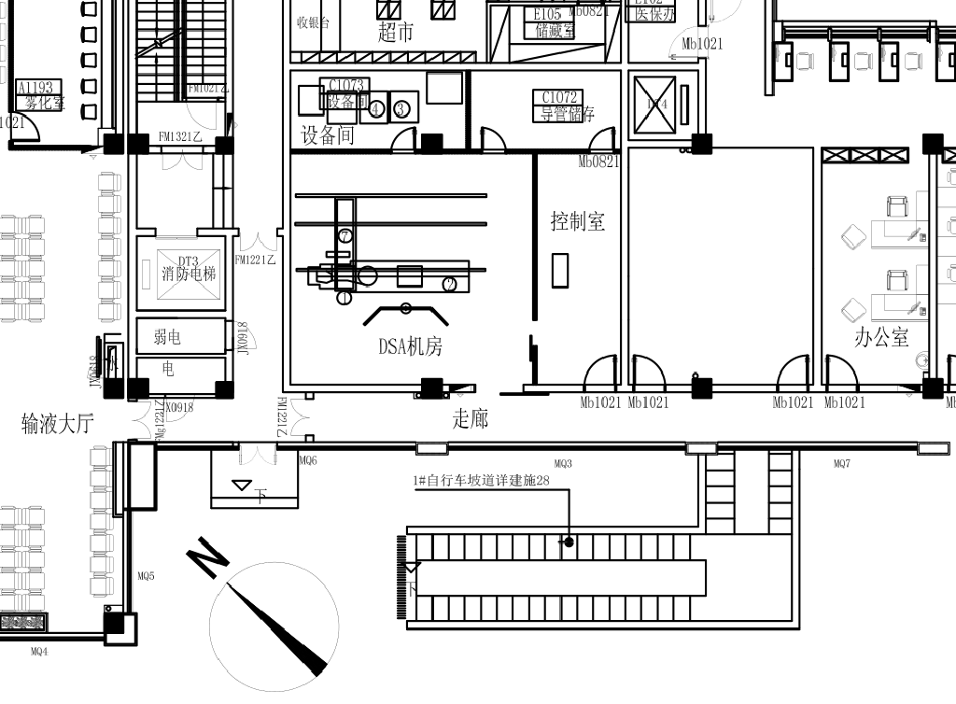
1#
2#
3#
4#
5#
图8-1（1） DSA机房及周围γ辐射剂量率检测布点图（门诊医技楼1层）
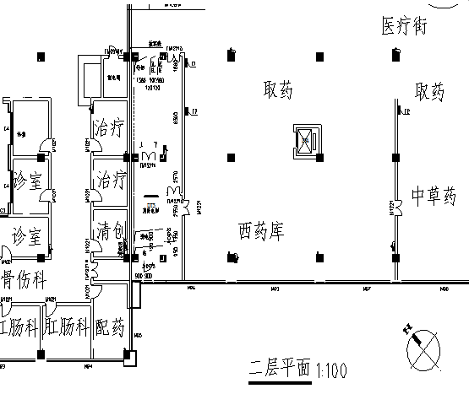
6#
图8-1（2） DSA机房及周围γ辐射剂量率检测布点图（门诊医技楼2层）
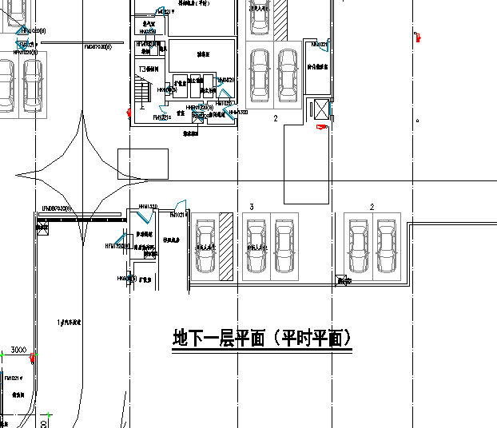
7#
图8-1（3） DSA机房及周围γ辐射剂量率检测布点图（地下1层车库）

8.3监测方案、质量保证措施及监测结果

8.3.1监测方案
（1）监测单位：浙江建安检测研究院有限公司
（2）监测日期：2018年10月17日
（3）监测方式：现场检测
（4）监测依据：《环境地表γ辐射剂量率测定规范》（GB/T14583-93）
（5）监测频次：依据标准予以确定
（6）监测工况：辐射环境背景监测
（7）天气环境条件：天气：多云；温度：14~23℃；相对湿度：52%。
（8）监测报告编号：HJ18380084（附件5）
（9）监测设备
表8-1 HD-2005型环境级X-γ剂量仪/05034602
仪器型号 | HD-2005型环境级X-γ剂量仪
生产厂家 | 北京核地科技发展中心
仪器编号 | 05034602
能量范围 | 25keV～3MeV（±15％）
量程 | （1~10000）×10⁻⁸Gy/h
检定单位 | 上海市计量测试技术研究院
检定证书 | 2018H21-10-1353899001
检定有效期 | 2018年01月26日~2019年01月25日

8.3.2质量保证措施
（1）合理布设监测点位，保证各监测点位布设的科学性和可比性；
（2）监测方法采用国家有关部门颁发的标准，监测人员经考核并持合格证书上岗；
（3）监测仪器每年定期经计量部门检定，检定合格后方可使用；
（4）每次测量前、后均检查仪器的工作状态是否正常，并用检验源对仪器进行校验；
（5）由专业人员按操作规程操作仪器，并做好记录。

8.3.3监测结果
本项目辐射环境现状各检测点位的检测结果见表8-2。

表8-2 辐射环境现状检测布点及结果一览表
检测点编号 | 检测点位置 | 检测结果（nGy/h）
1# | 拟建DSA机房内 | 153
2# | 拟建DSA机房东侧控制室 | 184
3# | 拟建DSA机房北侧设备间 | 144
4# | 拟建DSA机房南侧走廊 | 134
5# | 拟建DSA机房西侧走廊 | 147
6# | 拟建DSA机房上方西药库  （医技楼2层） | 152
7# | 拟建DSA机房下方地下车库（医技楼地下1层） | 154

8.4环境现状调查结果的评价
由检测结果可知，本项目拟建设DSA机房及周围环境γ辐射剂量率范围为134~184nGy/h，根据《浙江省环境天然放射水平调查报告》可知温州市室内的γ辐射剂量率在73~198nGy/h之间，可见项目所在地的γ辐射本底值处于天然本底水平。

表9 项目工程分析与源项

9.1工程设备和工艺分析
9.1.1设备组成
DSA是计算机与常规血管造影相结合的一种检查方法，是集电视技术、影像增强、数字电子学、计算机技术、图像处理技术等多种科技手段于一体的系统。DSA射线装置主要由影像探测器、X线管头、显示器、导管床、介入床、高压注射器、操作台、控制装置及工作站系统组成，其整体外观示意图如图9-1所示。
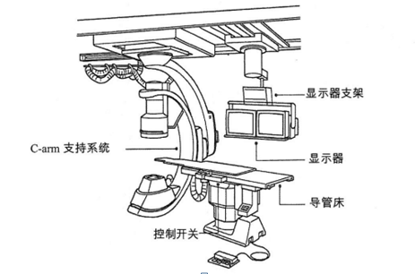
图9-1 DSA射线装置整体外观示意图
9.1.2工作原理
产生X射线的装置主要由X射线管和高压电源组成，X射线管由安装在真空玻璃壳中的阴极和阳极组成，阴极是钨制灯丝，它装在聚焦杯中，当灯丝通电加热时，电子就“蒸发”出来，而聚焦杯使这些电子聚集成束，直接向嵌在金属阳极中的靶体射击。靶体一般采用高原子序数的难熔金属制成。高电压加在X射线管的两极之间，使电子在射到靶体之前被加速达到很高的速度，这些高速电子到达靶面为靶所突然阻挡从而产生X射线。典型X射线管结构详见图9-2。

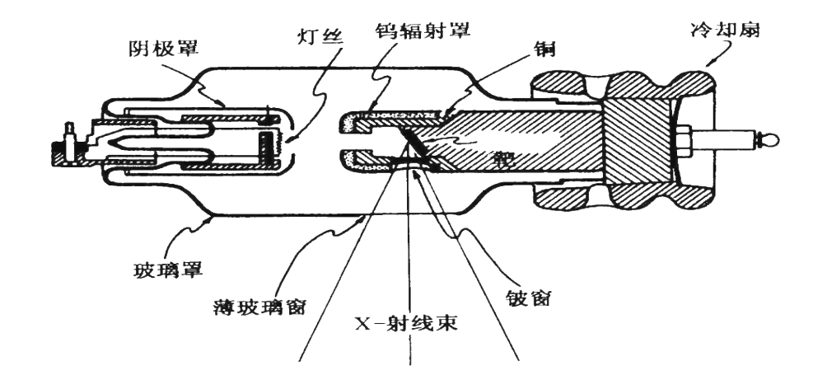
图9-2 典型X射线管结构图
虽然不同用途的X射线机因诊疗目的不同有较大的差别，但其基本结构都是由产生X射线的X射线管、供给X射线管灯丝电压及管电压的高压发生器、控制X射线的“量”和“质”及曝光时间的控制装置，以及为满足诊断需要而装配的各种机械装置和辅助装置组成。
DSA成像的基本原理是将受检部位注入造影剂之前和注入造影剂后的血管造影X射线荧光图像，分别经影像增强器增益后，再用高分辨率的电视摄像管扫描，将图像分割成许多的小方格，做成矩阵化，形成由小方格中的像素所组成的视频图像，经对数增幅和模/数转换为不同数值的数字，形成数字图像并分别储存起来，然后输入电子计算机处理并将两幅图像的数字信息相减，获得的不同数值的差值信号，再经对比度增强和数/模转换为普通的模拟信号，获得去除骨骼、肌肉和其它软组织，只留下单纯血管影像的减影图像，通过显示器显示出来。
9.1.3操作流程及产污环节
（1）操作流程
诊疗时，患者仰卧并进行无菌消毒，局部麻醉后，经皮穿刺静脉，送入引导钢丝及扩张管与外鞘，退出钢丝及扩张管将外鞘保留于静脉内，经鞘插入导管，推送导管，在X线透视下将导管送达静脉，顺序取血测定静、动脉，并留X线片记录，探查结束，撤出导管，穿刺部位止血包扎。
DSA在进行曝光时分为两种情况：
第一种情况，操作人员采取隔室操作的方式（即操作医师在控制室内对病人进行曝光），医生通过铅玻璃观察窗和操作台观察机房内病人情况，并通过对讲系统与病人交流。
第二种情况，医生需进行手术治疗时，为更清楚的了解病人情况时会有连续曝光，并采用连续脉冲透视，此时操作医师位于铅屏风后身着铅服在曝光室内对病人进行直接的手术操作。
（2）产污环节分析
DSA的X射线诊断机曝光时，主要污染因子为X射线。注入的造影剂不含放射性，同时射线装置均采用先进的数字显影技术，不会产生废显影液、废定影液和废胶片。DSA拍片流程及产污环节如图9-3所示。
病人候诊、准备

向病人告知可能受到的辐射危害

病人进入机房、摆位

神经、外周手术
心血管手术

医生进入机房，脉冲透视操作下插入导管
医生退出机房，加压输送造影液,DSA图像采集（拍片）
医生进入机房，进行介入手术，手术过程中采用脉冲透视
医生进入机房，脉冲透视操作下插入导管；加压输送造影液，DSA图像采集（拍片）；然后进行介入手术，手术过程采用脉冲透视
治疗完毕，关机

X射线

X射线

图9-3 DSA操作流程及产污环节示意图
综上可知，DSA在开机状态下，产生的污染因子主要为X射线，无其他放射性废气、废水及固体废物产生。

9.2污染源项描述
X射线装置在辐射场中产生的射线通常分为二类：一类为有用线束（又称初级辐射），是直接由X射线管出射口发出，经限束装置准直能使受检部位成像的辐射线束；另一类为非有用线束（又称次级辐射），包括有用线束照射到受检者身体或诊断床等其他物体时产生的散射线和球管源组件防护套泄漏发出的漏射线。
有用线束能量相对较高，剂量较大，而散射线和漏射线的辐射剂量相对较小。X射线装置在使用过程中产生的主要辐射影响及影响途径如下：
9.2.1正常工况下污染源分析
（1）采取隔室操作，并且在设备安全和防护硬件及措施到位的正常情况下，射线装置机房外的工作人员及公众基本上不会受到X射线的照射。
（2）进行介入手术治疗时，机房内进行手术操作的医生和医护人员会受到一定程度的X射线外照射。
本项目DSA运行时诊断结果在显示屏上观察或采用数字技术机打印，不使用胶片摄影，不会产生废显（定）影液、废胶片和报废感光原料。
X射线装置运行时，机房内会有微量臭氧、氮氧化物等有害气体产生。
9.2.2事故工况下污染源分析
本评价项目使用DSA射线装置主要发生的辐射事故有以下几点：
（1）工作人员尚未撤离DSA机房时误开机，会对工作人员产生不必要的X射线照射；
（2）工作人员误入机房引起误照射，污染途径为外照射；
（3）DSA的X射线装置工作状态下，没有关闭防护门对人员造成的误照射。
事故工况产生的污染物与正常工况下相同。

表10 辐射安全与防护

10.1项目安全设施

10.1.1辐射工作场所布局
本项目拟建DSA机房位于六虹桥院区医技楼一层，机房平面布局见附图4。DSA机房在医技楼一层的位置、机房对应的楼上层位置、地下位置见附图5。本次环评辐射工作场所位置及四周布局见表10-1。
表10-1 辐射工作场所位置及四周布局一览表
辐射场所 | 方位 | 周边房间及场所
DSA机房 | 东侧 | 控制室
DSA机房 | 南侧 | 走廊
DSA机房 | 西侧 | 走廊
DSA机房 | 北侧 | 设备间
DSA机房 | 楼上 | 西药库（医技楼2层）
DSA机房 | 地下 | 地下车库（医技楼地下1层）

10.1.2分区原则及区域划分

10.1.2.1分区原则
为了便于加强管理，切实做好辐射安全防范工作，按照《电离辐射防护与辐射源安全基本标准》（GB18871-2002）要求在辐射性工作场所内划出控制区和监督区。
控制区：在正常工作情况下控制正常照射或防止污染扩散，以及在一定程度上预防或限制潜在照射，要求或可能要求专门防护手段和安全措施的限定区域。在控制区的进出口及其他适当位置处设立醒目的警告标志并给出相应的辐射水平和污染水平的指示。运用行政管理程序如进入控制区的工作许可证和实体屏蔽（包括门锁和连锁装置）限制进出控制区，放射性操作区应与非放射性工作区隔开。

监督区：未被确定为控制区，正常情况下不需要采取专门防护手段或安全措施，但要不断检查其职业照射状况的制定区域。在监督区入口处的合适位置张贴辐射危险警示标记；并定期检查工作状况，确认是否需要防护措施和安全条件，或是否需要更改监督区的边界。

10.1.2.2区域划分
本次环评根据国际放射防护委员会ICRP第103号出版物《国际放射防护委员会2007建议书》对控制区和监督区的定义，结合项目诊治、辐射防护和环境情况特点，将DSA机房划为控制区，其控制室、防护门外1m范围划为监督区。本项目控制区和监督区划分情况见图10-1，红色区域为控制区，黄色区域为监督区。并应在DSA机房防护门外1m处划警戒线。
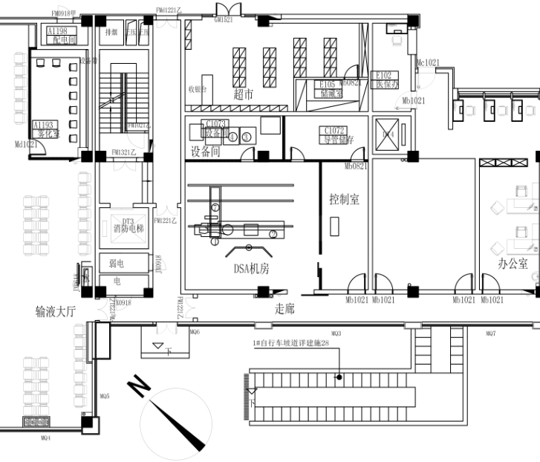
图10-1 本项目辐射工作场所控制区和监督区划分示意图

10.1.3辐射安全防护及环保设施

10.1.3.1机房设计参数评价
本项目DSA机房有效使用面积和最小单边长度如表10-2所示。
由表10-2可知，DSA机房的有效使用面积和最小单边长度均可满足《医用X射线诊断放射防护要求》（GBZ130-2013）中有关防护要求。
表10-2 本项目DSA机房有效使用面积和最小单边长度一览表
机房 | 拟设置情况 |  | 标准要求 |  | 符合性  评价
机房 | 最小单边长度（m） | 有效使用面积（m²） | 最小单边长度（m） | 有效使用面积（m²） | 符合性  评价
DSA机房 | 7.18 | 54.2 | 3.5 | 20 | 符合

10.1.3.2辐射防护屏蔽设施
本项目DSA机房的屏蔽防护设计详见表10-3。
由表10-3可知，DSA机房的屏蔽防护设计满足《医用X射线诊断放射防护要求》（GBZ130-2013）中有关防护要求。
表10-3 DSA机房屏蔽防护设计评价表
机房名称 | 屏蔽体 | 屏蔽材料及厚度 | 折算后铅当量（mmPb） | 标准要求 | 是否符合要求
DSA机房 | 四侧墙体 | 不低于24cm实心粘土砖+4.0mm医用铅板 | 6.0（2.0+4.0） | 有用线束及非有用线束方向铅当量均为2mmPb | 是
DSA机房 | 顶棚 | 不低于12cm混凝土楼板+4.0mmPb的铅板 | 5.0（1.0+4.0） | 有用线束及非有用线束方向铅当量均为2mmPb | 是
DSA机房 | 地坪 | 不低于24cm混凝土楼板+60mm的防护涂料 | 6.0 | 有用线束及非有用线束方向铅当量均为2mmPb | 是
DSA机房 | 防护门  （3扇） | 喷塑锌铁合金板防护门内衬4mm医用铅板 | 6.0（2.0+4.0） | 有用线束及非有用线束方向铅当量均为2mmPb | 是
DSA机房 | 观察窗 | 30mm厚铅玻璃 | 6.0 | 有用线束及非有用线束方向铅当量均为2mmPb | 是
注：（1）混凝土密度取2.359g/cm³（数据由医院施工设计方提供）。
（2）根据注（1），参考《放射防护实用手册》（济南出版社）第6章外照射的防护表6.14： 12cm混凝土在120kV管电压下保守折算为1.0mmPb。

10.1.3.3辐射安全设施
本项目射线装置主要辐射为X射线，对X射线的基本防护原则是减少照射时间、远离射线源以及加以必要的屏蔽。本项目对X射线外照射的防护措施主要有以下几方面。
（1）设备固有安全性
本项目DSA购买于正规厂家，设备各项安全措施齐备，仪器本身采取了多种安全防护措施：
①采用栅控技术：在每次脉冲曝光间隔向旋转阳极加一负电压，抵消曝光脉冲的启辉与余辉，起到消除软X射线、提高有用射线品质并减小脉冲宽度作用。
②采用光谱过滤技术：在X射线管头或影像增强器的窗口处放置合适的铜过滤板，以消除软X射线以及减少二次散射，优化有用X射线谱。设备提供适应DSA不同应用时所可以选用的各种形状与规格的准直器隔板和铜过滤板。
③采用脉冲透视技术：在透视图像数字化基础上实现脉冲透视，改善图像清晰度；并能明显地减少透视剂量。
④采用图像冻结技术：每次透视的最后一帧图像被暂存并保留于监视器上显示（即称之为图像冻结），利用此方法可以明显缩短总透视时间，以减少不必要的照射。
⑤正常情况下，必须按规定程序并经控制台确认验证设置无误时，才能由“启动”键启动照射；同时在操作台和床体上均设置有“紧急止动”按钮一旦发现异常情况，工作人员可立即按下此按钮来停止照射。
（2）安全装置
①门灯联锁：DSA机房防护门外顶部设置工作状态指示灯。防护灯为红色，以警示人员注意安全；当防护门打开时，指示灯灭。
②紧急止动装置：控制台上、介入手术床旁设置紧急止动按钮（各按钮分别与X射线系统连接）。DSA系统的X射线系统出束过程中，一旦出现异常，按动任一个紧急止动按钮，均可停止X射线系统出束。
③操作警示装置：DSA系统的X射线系统出束时，控制台上的指示鸣器发出声音。
④对讲装置：在DSA机房与控制室之间安装对讲装置，控制室的工作人员通过对讲机与DSA机房内的手术人员联系。
⑤警告标志：DSA机房的防护门外的醒目位置，设置明显的电离辐射警告标志。
（3）防护用品
①根据《医用X射线诊断放射防护要求》（GBZ130-2013）要求：介入手术过程医护人员进入机房进行透视时，应佩戴好个人防护用具包括：铅衣、铅围裙、铅围脖、铅眼镜等，其防护铅当量不低于0.25mmPb，儿童的防护用品和防护设施应具有不低于0.5mm厚的铅当量。
本项目拟配备8~9名介入医生，同时在DSA机房内进行介入手术的人员最多为4人。拟配备铅衣4套、铅围脖4件、铅围裙4件、铅帽子4件、铅手套4副、铅眼镜4副，个人防护用品具有0.5mm厚铅当量，满足标准要求。
②根据《医用X射线诊断放射防护要求》（GBZ130-2013）要求：第一术者位在进行透视时，应使用床下铅帘及悬吊铅帘进行局部遮挡，其防护铅当量不低于 0.25mmPb。
本项目DSA装置拟配备铅悬挂屏1件、铅防护吊帘1件、床侧防护帘1件、床侧防护屏1件，辅助防护设施具有0.5mm厚铅当量，满足标准要求。
③根据《医用X射线诊断放射防护要求》（GBZ130-2013）要求：对病人病灶进行照射时，应将病人病灶以外的部位用铅衣等进行遮盖，以避免病人受到不必要的照射，这些屏蔽体应具有不低于0.25mm厚的铅当量。
本项目拟配备有铅衣、铅围裙等个人防护用品，应根据实际情况，对病人病灶以外的部位进行遮盖，个人防护用品具有0.5mm厚铅当量，满足标准要求。
④在满足诊断要求的前提下，每次使用DSA装置进行诊断之前，应根据诊断要求和病人实际情况制定最优化的诊断方案，选择合理可行尽量低的射线照射参数，以及尽量短的曝光时间，减少工作人员和相关公众的受照射时间，也避免病人受到额外剂量的照射。
⑤本项目所有辐射工作人员必须配备个人剂量计，DSA机房应配置1台环境辐射巡测仪。
（4）其他安全措施
①电缆应以地沟形式在地坪以下部位布设，并在非主射方向以“U”字形从地坪下方穿越墙体。
②介入科医护人员等相关辐射工作人员应严格遵守操作规程，避免因使用不当而引起的机器故障。辐射工作人员均按照环保法规要求参加培训，并取得了《辐射安全和防护培训》合格证书后方可上岗工作。
③DSA机房操作室应张贴相应的DSA各项规章制度、操作规程。

10.2三废的治理
（1）废气治理措施
DSA在曝光过程中产生的少量臭氧经机械通排风系统处理后对环境影响较小。
（2）射线装置报废处理
按照《浙江省辐射环境管理办法》要求：本项目DSA装置报废处理时，应将射线装置高压射线管进行拆卸并破碎处理，同时将射线装置主机的电源线绞断，使射线装置不能正常通电，防止二次通电使用，并报颁发辐射安全许可证的环境保护部门核销。

表11 环境影响分析

11.1建设阶段对环境的影响
本项目利用现有房间改建为DSA机房及配套设施，无土建施工，施工内容为房屋改造与设备安装，房屋改造阶段会产生施工噪声、施工扬尘、固体废弃物及废水，由于施工期短，施工范围小，通过对施工时间段的控制以及施工现场管理等手段，施工期对环境产生的影响较小，并且该影响随施工期的结束而消除。因此，本项目环境影响分析重点是运行阶段DSA的辐射环境影响分析、辐射安全防护等。

本环评要求拟新增DSA装置的安装、调试应请设备厂家专业人员进行，医院方不得自行安装及调试。在DSA装置安装调试阶段，应加强辐射防护管理，保证各屏蔽体屏蔽到位，关闭防护门，在机房门外设立电离辐射警告标志，禁止无关人员靠近。设备安装调试阶段，不允许无关人员进入机房所在区域，防止辐射事故发生。由于DSA装置的安装和调试均在机房内进行，经过墙体及防护门窗的屏蔽和距离衰减后对环境的影响是可接受的。

11.2运行阶段对环境的影响

11.2.1工作场所周围环境辐射影响分析
为分析了解本项目DSA装置建成投入运行后对周围环境所造成的辐射影响，本评价选取《浙江金华广福肿瘤医院核医学及医用射线装置建设项目竣工环境保护验收监测表》（浙辐监（YS）字2016第113号）进行类比评价，可比性分析详见表11-1。
表11-1 DSA射线装置可比性分析
内容 |  | 类比对象 | 本项目
技术参数  （最大管电压/管电流） |  | 125kV/1250mA | 125kV/1000mA
主要设备 |  | DSA | DSA
机房面积（m²） |  | 37.6 | 54.2
防护  设施 | 四周墙体 | 24cm粘土砖+2cm厚防护涂料  （折算：4.5mmPb） | 24cm粘土砖+4mm医用铅板  （折算：6.0mmPb）
防护  设施 | 门 | 3.0mmPb | 6.0mmPb
防护  设施 | 窗 | 3.0mmPb | 6.0mmPb
防护  设施 | 顶棚 | 12cm混凝土+1.5cm厚防护涂料  （折算3.0mmPb） | 12cm混凝土楼板+4.0mm医用铅板  （折算5.0mmPb）
防护  设施 | 地坪 | -- | 24m混凝土楼板+60mm的防护涂料（折算：6.0mmPb）
注：类比项目DSA机房无地下层。
由表11-1类比可行性分析可知，本项目拟新增DSA装置的技术参数与类比项目相当，其防护水平明显优于类比项目，因此选用浙江金华广福肿瘤医院现有DSA进行类比是可行的。通过类比对象的监测，可预测本项目运行后的辐射环境影响。类比监测结果详见表11-2，类比监测点位图详见图11-1。
表11-2 类比DSA机房周围X-γ辐射剂量率监测结果
点号 | 监测点位置 | 监测结果（nSv/h）
点号 | 监测点位置 | 射线装置未运行时 |  | 射线装置运行时
点号 | 监测点位置 | 平均值 | 标准差 | 平均值 | 标准差
1 | 医务人员进出门外30cm处 | 178 | 4 | 189 | 4
2 | 医务人员进出门观察窗外30cm处 | 181 | 5 | 184 | 4
3 | 控制室观察窗外30cm处 | 204 | 6 | 215 | 4
4 | 缆线进出口处 | 232 | 7 | 238 | 7
5 | 机房西北墙外30cm处 | 243 | 5 | 255 | 9
6 | 机房西门外30cm处 | 182 | 5 | 196 | 5
7 | 机房西门观察窗外30cm处 | 195 | 6 | 196 | 4
8 | 机房西南门外30cm处 | 194 | 3 | 196 | 4
9 | 机房西南门观察窗外30cm处 | 187 | 4 | 192 | 4
10 | 机房南墙外30cm处 | 250 | 11 | 258 | 6
11 | 机房东墙外30cm处 | 198 | 3 | 211 | 5
12 | 机房楼上距楼面30cm处 | 220 | 3 | 224 | 6
13 | 机房楼下距地面高170cm处 | 186 | 8 | 195 | 4
14 | 医生操作位（铅衣后） | 140 | 10 | 3400 | 120
注：（1）监测工况：95kV，900mA。
（2）监测值未扣除宇宙射线的响应值。

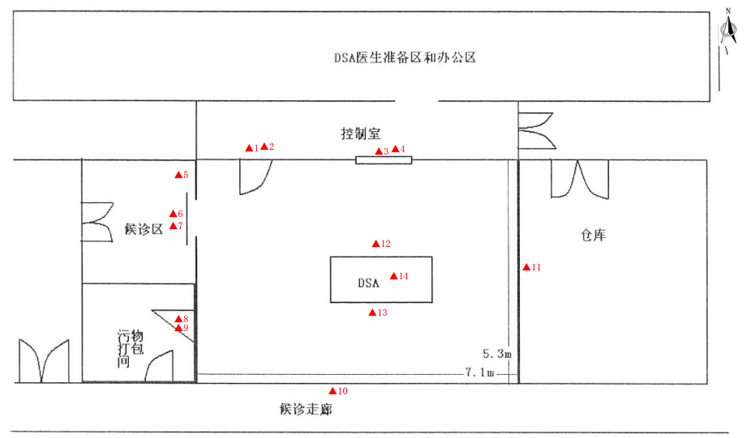
图11-1 类比项目（DSA机房）监测测点位图
由类比分析可知，类比DSA装置运行时机房外辐射剂量率未显著提高，远低于《医用X射线诊断放射防护要求》（GBZ130-2013）规定的2.5μSv/h控制目标值。本项目DSA机房屏蔽设计优于类比设备，机房屏蔽设计能够符合《医用X射线诊断放射防护要求》（GBZ130-2013）的要求，对周围辐射环境影响不大。

11.2.2人员附加剂量估算
（1）预测参数选取
根据医院预计最大工作量保守假设，每月的病人数为80人，每台手术曝光时间取30min，工作人员介入操作过程穿戴好辐射防护用品。
（2）估算公式
X射线年有效剂量估算公式：
$H=H_{r}×T$ （11-1）
式中：$H$—年有效剂量当量，mSv；
$H_{r}$—X剂量率，mSv/h；
$T$—年受照时间，h。
（3）职业剂量估算
①控制室职业剂量估算
根据类比项目DSA装置控制室的辐射剂量率监测结果，观察窗后辐射剂量率与未开机时相比未明显升高，表明辐射工作人员位于控制室拍片操作时不会受到额外的辐射照射。辐射贡献主要为室内介入时操作所致。
②机房内职业剂量估算
根据医院预计最大工作量保守假设，每月的病人数为80人，每台手术曝光时间取30min，在上述偏保守的条件下，工作人员介入操作过程穿戴好辐射防护用品。利用公式（11-1）估算，居留因子取1，类比项目术者位铅衣后的辐射剂量率3400nSv/h，扣除DSA装置未运行时的环境辐射剂量率140nSv/h，可计算出介入工作人员接受的附加年有效剂量约为1.56mSv。
③职业剂量估算小结
由上述①~②的类比分析及剂量估算可知，本项目DSA工作人员年附加剂量均低于5mSv的剂量约束值，符合《电离辐射防护和辐射源安全基本标准》GB18871-2002中关于“剂量限值”的要求。
④多处辐射工作
本项目DSA工作人员有可能同时从事医院其他放射性工作，从事多种辐射工作时均应严格佩戴个人剂量计，每三个月委托有资质单位进行个人剂量监测，并建立个人剂量档案。当单个季度个人剂量超过1.25mSv时，医院应对该辐射工作人员进行干预，要进一步调查明确原因，并由当事人在情况调查报告上签字确认；当全年个人剂量超过5mSv时，医院需进行原因调查，并最终形成正式调查报告，经本人签字确认后，上报发证机关。
（4）公众剂量估算
由类比项目监测数据可知，在正常使用条件下，DSA机房周围公众成员活动范围内开机前后辐射剂量率升高值最大的位置是：机房西门外30cm处，升高的辐射剂量率为：14nSv/h，居留因子取1/4，则公众接受的附加年有效剂量约为6.72μSv，远低于0.25mSv/a的公众年附加剂量的剂量约束值，符合《电离辐射防护和辐射源安全基本标准》GB18871-2002中关于“剂量限值”的要求。

11.3事故影响分析

11.3.1辐射事故情况
DSA装置可能发生的辐射事故情况如下：
（1）工作人员尚未撤离DSA机房时误开机，会对工作人员产生不必要的X射线照射；
（2）工作人员误入机房引起误照射，污染途径为外照射；
（3）DSA的X射线装置工作状态下，没有关闭防护门对人员造成的误照射。

11.3.2辐射事故预防措施
医院拟采取的辐射事故防范措施主要包括辐射安全管理和设备固有安全设施两个方面。
（1）辐射安全管理
①医院成立了温州市中医院放射防护领导小组，负责全院辐射防护工作的监督、监测、检查、指导和管理；负责收集、整理、分析全院辐射防护的有关资料，掌握辐射防护的发展趋势，及时制定并采取防护措施；督促各有关科室人员采取有效的防护措施，合理使用个人防护用品，遵守个人防护守则，使个人辐射剂量保持在最低水平，并对放射工作人员建立健康档案，负责辐射防护的培训、咨询及技术指导。
②医院制定了辐射事故预防措施及应急处理预案，包括了应急机构的设置与职责、应急响应程序、紧急响应措施、条件保障等。
③医院制定了辐射防护和安全保卫制度、设备检修维护制度、设备使用登记制度、操作规程等。制定相关的操作规程，各辐射工作场所日常工作中严格按照各种制度执行，防止辐射事故的发生。
（2）设备固有安全设施
本项目DSA装置自身采取了多重安全措施，设备安全措施符合《医用X射线诊断放射防护要求》（GBZ130-2013）中规定的技术要求。另外，DSA装置还设置了“紧急止动”按钮、工作状态指示灯与机房门联锁等安全设施。
以上各种事故的防范与对策措施，可减少或避免放射性事故的发生从而保证项目的正常运营，也保障了工作人员、公众的健康与安全。

表12 辐射安全管理

12.1辐射安全与环境保护管理机构的设置

12.1.1机构设置
根据《放射性同位素与射线装置安全和防护条例》和《放射性同位素与射线装置安全许可管理办法》等有关法律法规的要求，使用II类射线装置的，应当设有专门的辐射安全与环境保护管理机构，或者至少有1名具有本科以上学历的技术人员专职负责辐射安全与环境保护管理工作。
温州市中医院已在规章制度中明确了辐射安全管理机构和职责，成立了放射（辐射）防护安全管理组织（温中医办[2018]37号，附件7）。该管理机构的基本组成涵盖各射线装置各使用部门，在框架上基本符合要求。

12.1.2辐射人员管理
12.1.2.1全院辐射人员管理情况
（1）个人剂量检定情况
医院现有44名辐射工作人员，均配备了个人剂量计。根据2016~2017年度个人累积剂量统计，医院所有辐射工作人员2016~2017年度累积受照剂量均不超过职业年照射剂量约束值5mSv，且单个季度个人累积受照剂量不超过1.25mSv。2016~2017年度个人剂量监测结果通知单见附件8。
（2）职业健康体检情况
医院已组织现有辐射工作人员定期进行身体健康检查，未发现疑似职业病或职业禁忌症，并建立了个人健康档案。
（3）培训情况
医院已组织现有辐射工作人员上岗前参加辐射安全与防护培训并定期进行复训。本项目DSA装置拟配备工作人员的辐射安全与防护培训合格证见附件9。
（4）年度评估制度
医院2017年度已按要求进行了辐射安全与防护状况评估，并上报至环境主管部门。根据医院2017年度辐射安全与防护状况评估报告：2017年度医院在使用射线装置过程中，严格遵守国家法律法规，按规章制度进行操作，未发生任何不安全隐患和违规操作情况，医院积极组织人员参与安全培训和健康检查，对设备辐射状况进行监控。医院内建立安全管理部门，对设备安全进行监督管理。
环评要求：
（1）本项目如需增加新的DSA辐射工作人员，需要及时组织参加环境保护主管部门的辐射防护与安全培训、持证上岗，并按时接受再培训；本项目辐射工作人员均应配备个人剂量计，每三个月委托有资质单位进行个人剂量监测，并建立个人剂量档案；本项目辐射工作人员应进行岗前、在岗期间和离岗职业健康检查，每一年或两年委托委托相关资质单位对辐射工作人员进行职业健康检查，建立职业健康档案。

（2）本项目辐射工作人员的职业卫生健康档案记录、人员培训合格证书、个人剂量监测档案三个文件上的人员信息应统一；辐射工作人员的职业卫生健康档案应保存3年以上。
（3）本项目辐射工作人员个人剂量档案内容应当包括个人基本信息、工作岗位、剂量监测结果等材料。辐射工作人员调离辐射工作岗位，个人剂量档案要保存30年，如果辐射工作人员一直从事辐射工作到退休，个人剂量档案要保存到75岁。

12.1.3辐射安全管理规章制度
根据《放射性同位素与射线装置安全许可管理办法》等法律法规要求，使用放射性同位素、射线装置的单位，应有“健全的操作规程、岗位职责、辐射防护与安全保卫制度、设备检修维护制度、人员培训计划、监测方案等，并有完善的辐射事故应急措施”。
根据医院提供的辐射防护工作管理制度，与本项建设内容相关的辐射防护工作制度有：《放射工作人员辐射防护培训制度》、《放射科各类人员职责》、《放射科设备维修保养制度》、《个人剂量监测制度》、《防护自行检查和年度评估制度》、《辐射年度评估及监测方案》。
医院目前制定的辐射防护工作管理制度，存在制度缺失和制度内容不规范的情况，环评对各项制度提出相应的建议和要求：
（1）操作规程：更新现有DSA机房的操作规程，明确辐射工作人员的资质条件要求、操作过程中采取的具体防护措施及操作程序等，重点是工作时必须佩戴个人剂量计，新增机房配备环境辐射巡测仪，避免事故发生。
（2）岗位职责：更新现有的《放射科各类人员职责》，补充新增DSA机房辐射管理人员、装置操作人员、维修人员的岗位责任，使每一个相关的工作人员明确自己所在岗位具体责任，并层层落实。
（3）辐射防护和安全保卫制度：更新现有的辐射防护和安全保卫制度，规定专人负责新增DSA装置的防护与安全保卫工作，定期对辐射防护与安全保卫相关的用品、仪器进行检查。
（4）设备维修制度：更新现有的《放射科设备维修保养制度》，明确新增直DSA装置和监测仪器维修计划、维修的记录和在日常使用过程中维护保养以及发生故障时采取的措施，并做好记录。确保DSA装置、安全措施（警示标志、工作指示灯）、门灯联锁、环境辐射巡测仪等仪器设备保持良好工作状态。
（5）人员培训计划和健康管理制度：更新现有的《放射工作人员辐射防护培训制度》、《放射工作人员职业健康检查制度》，明确培训对象、内容、周期、方式以及考核的办法等内容，并强调对培训档案的管理，做到有据可查。
（6）监测方案：新增工作场所的监测方案纳入原有监测制度，配置相应的辐射监测仪器，定期对工作场所辐射水平进行监测并做好监测记录，定期上报环境主管部门。对于辐射工作人员接受的剂量值超过5mSv/a个人剂量约束值的，需立即查明原因，采取改进措施，并根据要求上报环境主管部门。

12.3辐射监测

12.3.1监测仪器和防护设备
DSA装置新机房应配置1台环境辐射巡测仪，每个辐射工作人员均应配备个人剂量计，并建立个人剂量档案。

12.3.2监测计划
医院可委托有资质的单位，定期（每年1次）对辐射工作场所周围环境进行辐射监测，监测数据每年年底须向环境主管部门上报备案。
建设单位制定了辐射监测计划，并将每次监测结果记录存档备查。
表12-1 工作场所年度监测和日常监测计划一览表
监测类别 | 工作场所 | 监测因子 | 监测  频度 | 监测设备 | 监测范围 | 监测类型
年度监测 | DSA机房 | X-γ射线空气吸收剂量率 | 1次/年 | 按照国家规定进行计量检定 | 防护门外、门缝、控制室、各侧屏蔽墙外30cm处及周围需要关注的监督区 | 委托监测
日常监测 | DSA机房 | X-γ射线空气吸收剂量率 | 1次/季度 | 按照国家规定进行 | 防护门外、门缝、控制室、各侧屏蔽墙外30cm处及周围需要关注的监督区 | 自行监测

12.4辐射事故应急
本项目拟建的DSA属II类射线装置，根据《放射性同位素与射线装置安全和防护条例》第四十条规定，结合单位的实际情况和事故影响分析，建设单位应建立《辐射事故应急预案》。
本项目建设单位已编制了《放射事故应急处理预案》，并根据实际情况进行了修订。预案内容主要包括：（一）放射事故情况及处理措施；（二）联系方式。
建设单位的应急预案内容较简单，不具有很好针对性和可操作性，应按照《放射性同位素与射线装置安全和防护条例》等法律法规的要求，补充完善辐射事故应急预案的内容。应急预案应补充和完善的内容包括：（一）应急机构和职责分工；（二）应急和救助装备、物资准备；（三）辐射事故分级；（四）辐射事故应急救援应遵循的原则；（五）辐射事故应急措施和处理程序（细化）；（六）辐射事故的调查和报告；（七）人员培训和演习计划等内容。
在运行过程中，一旦发生辐射事故，按照应急预案进行处理；并根据本单位核技术利用建设项目建设情况及时进行修改、完善。建设单位应定期、具有针对性的对可能发生的辐射事故进行演习和辐射安全的法律、法规知识的培训，演习内容包括辐射事故应急处理预案的可操作性、针对性、完整性，相关演习和培训记录存档。

表13 结论与建议

13.1结论

13.1.1辐射安全与防护分析结论
（1）辐射安全防护措施结论
本项目拟建DSA新机房屏蔽设计使用混凝土楼板/实心粘土砖+防护涂料/铅板、铅防护门窗，具体见表10。
拟建DSA机房操作室拟张贴相应的各项规章制度、操作规程。机房门外拟设有电离辐射警告标志、醒目的工作状态指示灯，灯箱处拟设警示语句；DSA拟设有“紧急止动”按钮，新机房门拟设有闭门装置，拟设工作状态指示灯与机房门联锁等安全设施。
DSA装置配备了相应的防护用品与辅助防护设施，其配置满足GBZ130-2013的要求。
（2）辐射安全管理结论
医院已成立放射（辐射）防护安全管理组织，负责辐射安全与环境保护管理工作。医院应根据实际情况及本报告要求，制定和完善相关辐射安全管理制度及应急预案，以适应当前环保的管理要求；医院现有辐射工作人员均已参加由环保部门组织的辐射安全与防护培训，并已取得了辐射安全与防护培训的合格证书，本项目建成后新增辐射工作人员也须进行上岗培训。医院已对现有辐射工作人员进行了职业健康监护和个人剂量监测。

13.1.2环境影响分析结论
（1）根据表11类比分析，DSA机房四周屏蔽墙体、地面、顶棚及观察窗外辐射剂量率均能满足本次评价采用的2.5μSv/h的目标控制值。
（2）经估算，DSA手术室内职业人员和周围公众人员可能接受的最大辐射年有效剂量均满足本次评价提出的5.0mSv/a和0.25mSv/a的年剂量约束值。

13.1.3可行性分析结论
（1）产业政策符合性分析结论
本项目的建设属于《产业结构调整指导目录（2011年本）》（2016修订）中第十三项“医药”中第6款“新型医用诊断医疗仪器设备、微创外科和介入治疗装备及器械、医疗急救及移动式医疗装备、康复工程技术装置、家用医疗器械、新型计划生育器具（第三代宫内节育器）、新型医用材料、人工器官及关键元器件的开发和生产，数字化医学影像产品及医疗信息技术的开发与应用”，属于国家鼓励类产业，符合国家产业政策。
（2）代价利益分析结论
医院实施本项目，目的在于开展放射诊疗工作，最终是为了治病救人，其获得的利益远大于辐射所造成的损害，符合《电离辐射防护与辐射源安全基本标准》（GB18871-2002）中关于辐射防护“实践的正当性”的要求。
（3）项目可行性
综上所述，本项目建设过程中严格执行相关法律法规、标准规范等文件，切实落实本报告中提出的各项辐射管理、辐射防护措施后，其运行时对周围环境和人员的影响能够满足辐射环境保护相关标准的要求，因此从环境保护和辐射安全角度分析，该项目的建设是可行的。

13.2建议与承诺

13.2.1建议
医院应加强辐射安全教育培训，提高职业工作人员对辐射防护的理解和执行辐射防护措施的自觉性，杜绝放射性事故的发生。

13.2.2承诺
（1）医院承诺在本次环评报告取得环评批复后及时变更辐射安全许可证；在本项目新增DSA装置正式运行前根据《建设项目竣工环境保护验收暂行办法》（国环规环评[2017]4号），在规定的验收期限内（一般不超过3个月），对配套建设的环境保护设施进行验收，编制验收报告。
（2）医院承诺按照国家相关法律法规及环评报告的要求更新、补充和完善辐射事故应急预案和应急措施，使其具有针对性和可操作性性，并及时将应急预案向环境保护主管部门备案。
（3）医院承诺所有辐射工作人员均参加有资质单位组织的辐射安全与防护知识培训，经考核合格后方可上岗，并按时接受再培训。辐射工作人员均配备个人剂量仪，每三个月委托有资质单位进行个人剂量监测，并建立个人剂量档案；辐射工作人员进行岗前、在岗期间和离岗职业健康检查，每一年或两年委托委托相关资质单位对放射工作人员进行职业健康检查，建立职业健康档案。
（4）医院承诺辐射工作人员的职业卫生健康档案记录、人员培训合格证书、个人剂量监测档案三个文件上的人员信息必须统一；辐射工作人员的职业卫生健康档案保存3年以上；辐射工作人员调离辐射工作岗位后，个人剂量档案要保存30年，如果辐射工作人员一直从事辐射工作到退休，个人剂量档案要保存到75岁。
（5）医院承诺严格执行辐射监测计划，发现问题及时整改。定期检查DSA机房工作警示灯，确保工作警示灯正常工作，避免无关人员误入机房。

表14 审批
下一级环保部门预审意见：

经办人： 公章
年 月 日
审批意见：

经办人： 公章
年 月 日

